Course Creator

Inledning
Bakgrundsbeskrivning, frågeställning, avgränsning och mål | Bakgrund: I denna uppgift ska ni bygga en kursadministrationsapp i React Native. Applikationen är tänkt för någon att lägga upp länkar till videos för olika delmoment och på det sättet skapa en kurs för att lära sig något.  Mål: En kursadministrationsapp som kan köras i en mobiltelefon  Avgränsning: Ni ska använda React Native för att lösa uppgiften
Varför ska ni utföra detta arbete? | Syftet:  - Metoder för att designa och utveckla säkra applikationer  - Självständigt kunna bedöma olika metoder för att kunna designa och utveckla säkra applikationer
Vad ska ni leverera? | Följande ska levereras:  - Samtliga projektfiler (github länk)  - Demo för applikationen spelas in på Zoom och mp4-fil laddas upp på Learnpoint. Videons längd bör inte överskrida 10 min.
Er projektuppgift
Vad ska ni göra? | Home ger en översikt över kurser som användare har skapat  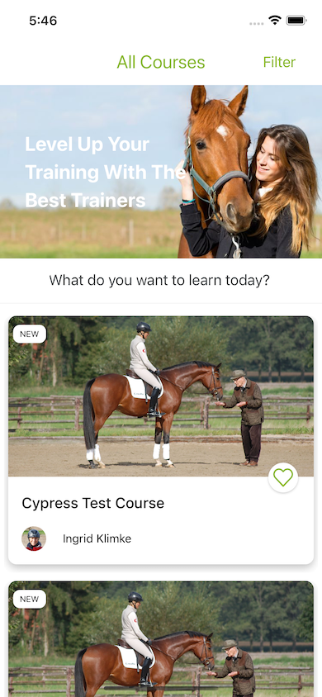  Filter knappen på Home visar ett filter man kan använda för att filtrera kurserna  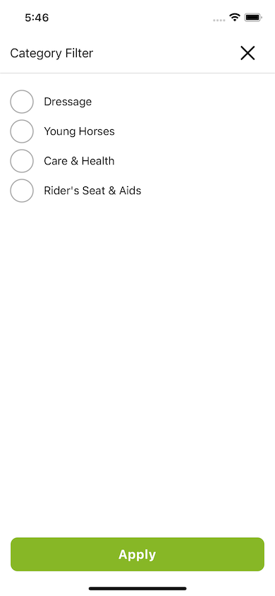  Om man klickar i ett av alternativen så filtreras kurserna  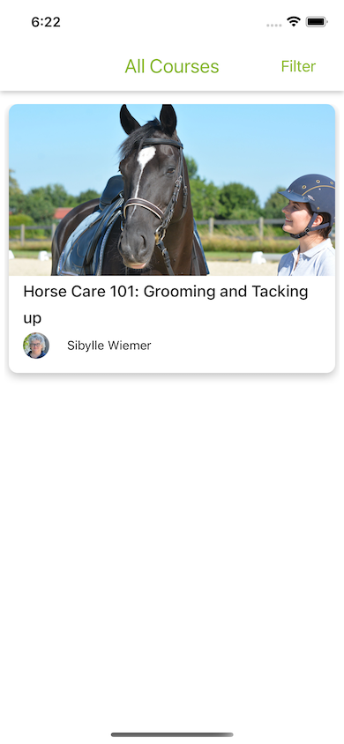  Om man trycker på en kurs så får man upp detaljer om en kurs  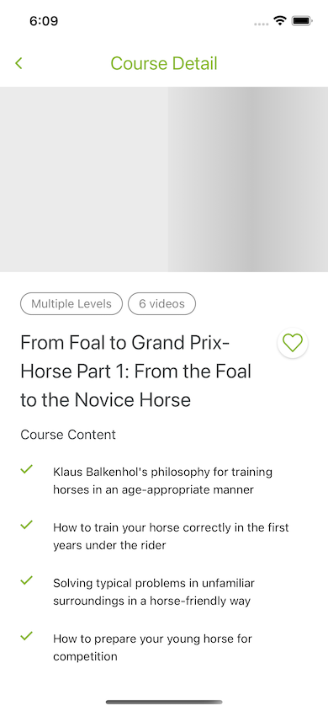  En kurs kan också ha en preview av vad kursen handlar om som är en länk till en youtube video eller liknande.  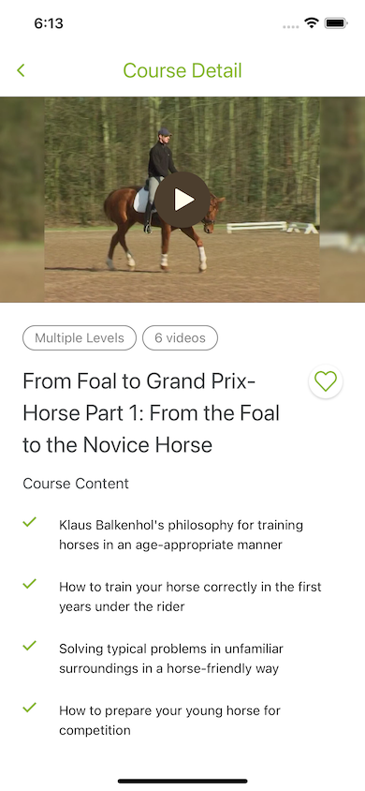  Om man scrollar ner i detaljerna ser man mer information  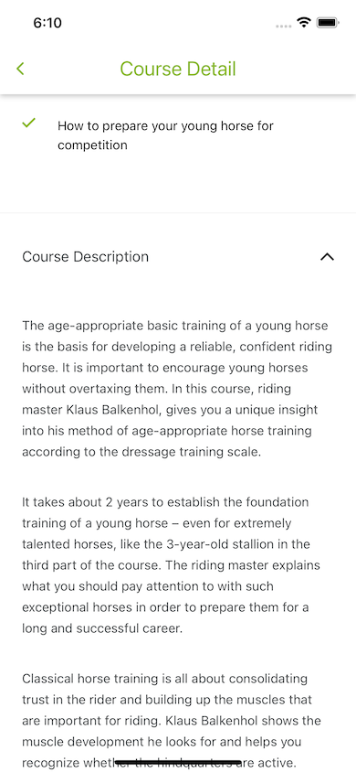  Om man swipar till höger får man upp delmomenten i kursen  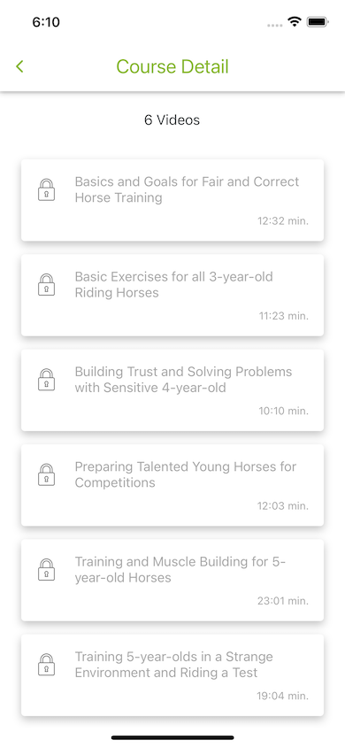  Trycker man på ett kursmoment får man upp detaljer om den videon för delmomentet.  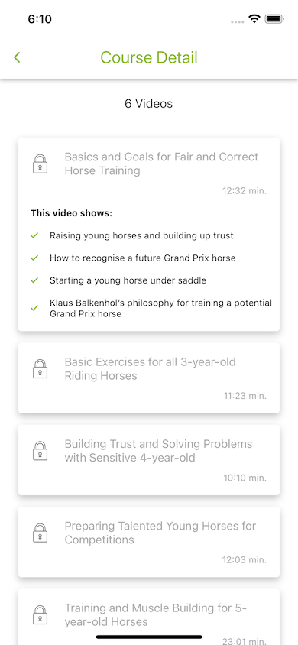  Håller man delmomentet intryckt lite längre så spelas videon upp. Först när man har sett klart låser videon upp sig för att indikera att delmomentet är klart.
Inlämning och redovisning
Inlämning | Inlämning sker via Learn Point datum 31/5 senast kl. 23:59  - Demo ska spelas in på video och laddas upp på learnpoint
Bedömning och återkoppling
Bedömning sker mot följande betygskriterier: | Betygskriterierna för Godkänd respektive Väl godkänd är: (Betygskriterier kopplade till Inlämnings- eller Projektuppgiften kopieras från aktuell kursplanering och skriv in nedan)  Godkänd  - Studenten ska ha uppfyllt kravspecifikationen för funktionalitet för applikationen.  Väl godkänd  - Studenten ska ha gjort applikationen responsiv och följt designen i specifikationen. Detta bör demonstreras på video genom att köra på 2 olika mobiltelefoner.  - Studenten ska ha lagt till funktionalitet för att skapa nya kurser så att inte endast hårdkodade kurser visas.
Återkoppling | Studenterna får skriftlig återkoppling via lärplattformen LearnPoint senast den datum 16/6.

